
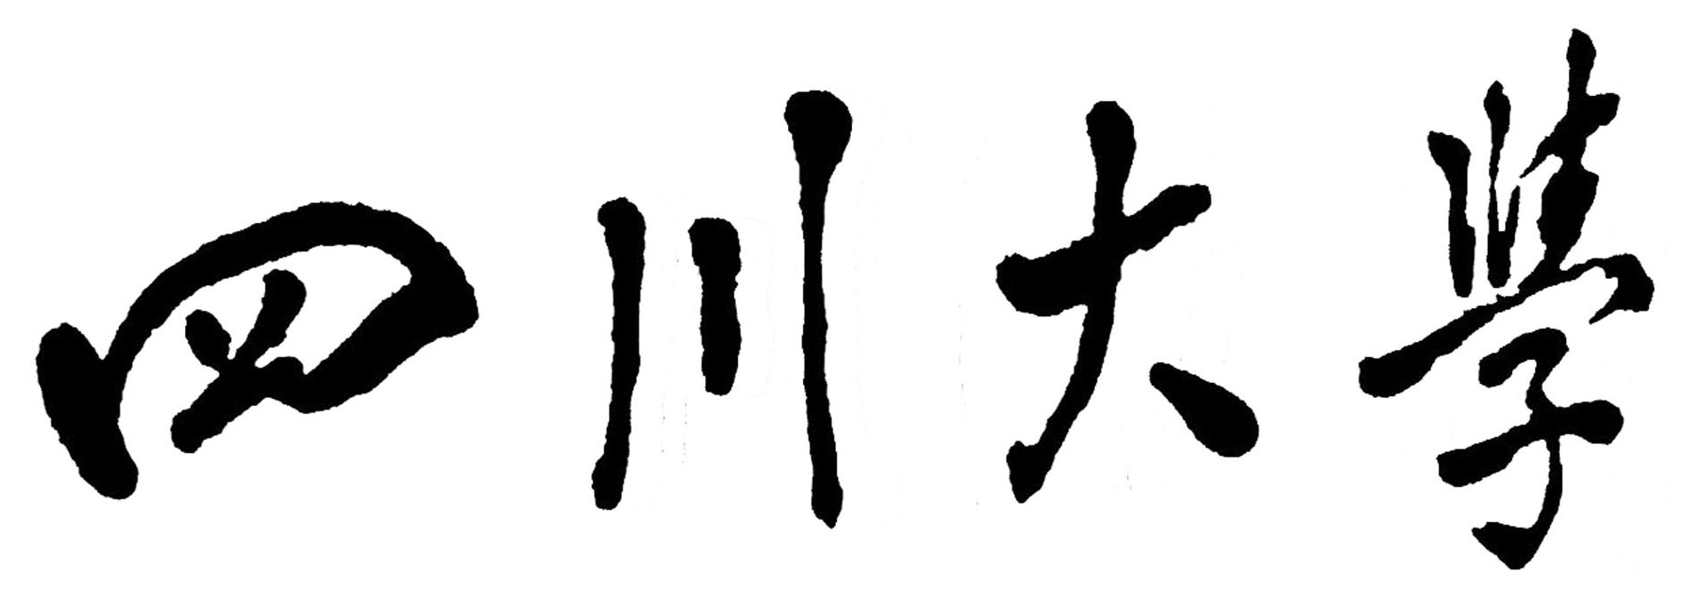

大学生创新创业训练计划
结题报告书

项目名称：
项目编号：
项目负责人：
学 号：
专业班级：
所属学院：
手机号码:
电子邮箱:
指导老师：
起止年月：
参与学生人数：

四川大学
年 月 日

一、基本情况
项目名称
项目类别 |  | □创新训练计划 □创业训练计划  □创业实践计划 □科研训练计划
项目级别 |  | □国家级 □省级 □校级 □重点/□一般
成果形式 |  |  |  | 立项经费 | 元
项  目  主  要  研  究  人  员 | 序号 | 姓 名 | 学号 | 专业 | 所在学院 | 项目分工
项  目  主  要  研  究  人  员 | 1
项  目  主  要  研  究  人  员 | 2
项  目  主  要  研  究  人  员 | 3
项  目  主  要  研  究  人  员 | 4
项  目  主  要  研  究  人  员 | 5
指导教师 |  |  | 所属单位 |  | 职称/职务
联系电话 |  |  |  | 电子邮箱
二、研究过程简介
内容提示：团队成员分工和合作情况；研究报告、研究日记的完整性；项目研究的目的、意义；研究成果的主要内容、重要观点或对策建议；创新特色、实践意义和社会影响；发表论文及获得专利情况等。（限定在1500字左右，附件另附）

三、研究总结报告
内容提示：预定计划执行情况，项目研究和实践情况，研究工作中取得的主要成绩和收获，研究工作有哪些不足，有哪些问题尚需深入研究，研究工作中的困难、问题和建议。（限定在1000字左右，附件另附）

四、经费使用情况
经费支出情况：

五、指导教师意见
指导教师（签字）：
年 月 日
六、专家评审意见
内容提示：院系专家组对结题的意见，包括对项目研究工作和研究成果的评价等。

专家组组长（签字）：
年 月 日
七、学院评审意见
学院主管院长（签章）：
年 月 日
八、学校主管部门审核意见
负责人（签章）：
年 月 日

注：该申报书（一式一份）完成后与《四川大学“大学生创新创业训练计划”项目过程记录本》、成果证明材料（包括电子版、纸质版）由学院统一存档。

